【高速先生原创|生产与高速系列】神奇的墨菲定律---怕什么来什么的异形槽DFM案例
作者：王辉东 一博科技高速先生团队队员

关于墨菲定律，网上给了一大堆解释，如下：
“墨菲定律”（英文：Murphy's Law）主要内容有四个方面：
一、任何事都没有表面看起来那么简单；
二、所有的事都会比你预计的时间长；
三、会出错的事总会出错；
四、如果你担心某种情况发生，那么它就更有可能发生。
“凡是可能出错的事有很大几率会出错”，任何一个事件，只要具有大于零的机率，就不能够假设它不会发生。凡事可能出岔子，就一定会出岔子。墨菲法则在技术界不胫而走，因为它道出了一个铁的事实： 技术风险能够由可能性变为突发性的事实。PCB的封装设计也同样如此。
不过老外对于这样一个问题描述也太复杂了，我们中国早在几千年就有了一个中国版的墨菲定律，用我们老祖宗的一句话总结就是“怕处有鬼，痒处有虱”。下面的几个关于槽孔的失效案例，就是对老祖宗真理的最好诠释。
前几天某客户在外面做了一批小量产的PCB裸板，在我司PCBA工厂做焊接装配。前面回流焊非常顺利，但是到波峰焊接的时候，就出现了异常情况。什么异常情况呢，还是先来上图吧。因为板上有一个高平引脚的电源座子，客户想要的结果是这样的请看大屏幕。
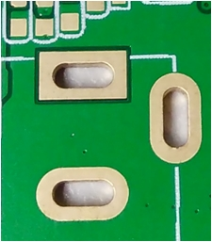
但是理想和现实总会有差距的，如果要给这个差距一个数据的话，我会说是一万里，因为它做成了下面的样子，器件肥胖的身躯，无法穿过这个小小的缝隙，在黑暗中沉沉死去。。。。。
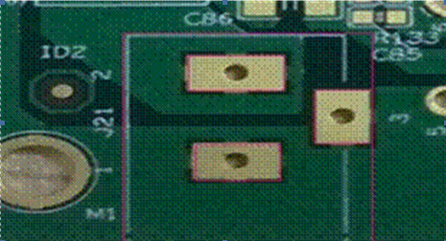
我们在哀悼板子的同时，是不是有一种万箭穿心的感觉，满目忧伤，任泪流淌。但我们同时还在思考为什么会这样呢？

下面请看客户和工厂认真沟通以后，从案发现场发回来的报告，客户PCB设计时有一个电源座子，扁平引脚，需要做槽孔来焊接，加大其它载流和焊接的牢固性。客户封装工程师设计槽孔时，在槽孔的中心位置先放一个圆孔，起标识作用，然后想到此处要用槽孔焊接，万一工厂在制作时遗漏槽孔了怎么办，突然脑中灵光一现，在孔图层又用线条画了一个槽孔的形状，并且用箭头指示此处为槽孔，提示工厂不要做错，云云。但是设计工程师没有想到的是，在EDA平台里面所有的标识都是零D码的线条，用不同颜色显示，是非常清晰的。但是大家都知道工厂制板是用GERBER文件，且GERBER文件零D码是读不进去。于是为了能读入这些图形，就要对零D码的图形进行填充输出，通常是用5mil的线条去填充，我们脑补一下，当一个身体苗条的美女，突然变胖6倍时，那一定不是丰满，那是什么呢，那叫宽的模糊。投板制作时，因单子交期急，工厂夜班加急处理的工程资料。因为此处放了三个圆孔，工厂在IPC356网比时，没有任何开路，放松了警惕，没有仔细对比分孔图，导致此类槽孔遗漏，直接按钻孔层的圆孔制作,导致在插件时无法使用,致使整批板子报废。
客户在建封装时用的就是圆孔模型，如下图所示，并且分孔图填充后的标示横糊不清。。。。。。。
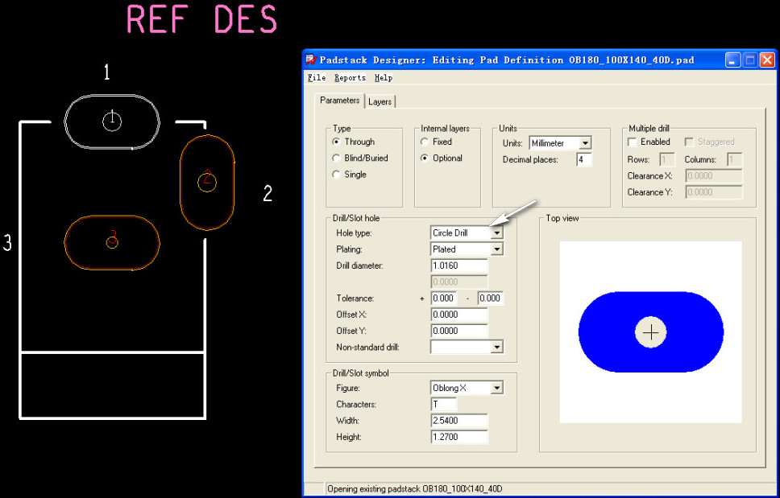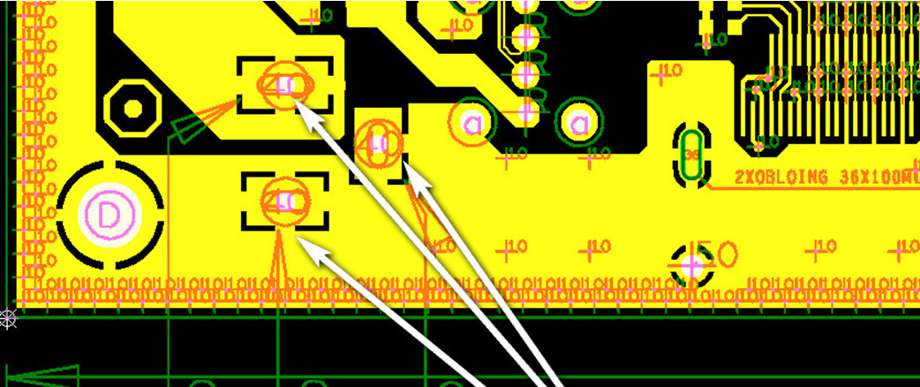
另外还有下面的这个案例，也是值得沉思的。槽孔没有做出，无法插装。下图是实际需要装配的器件和datasheet.与PCB的对比图。是不是很让人崩溃呢。
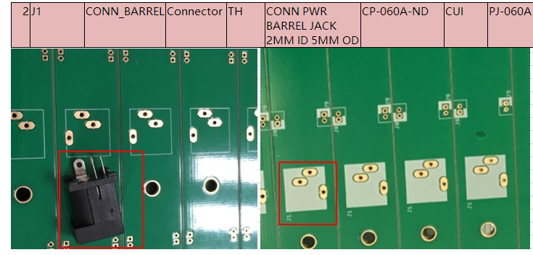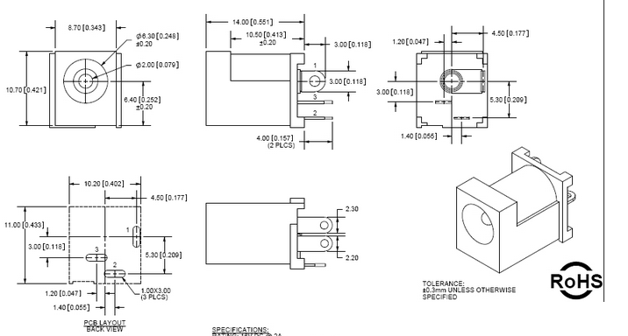
梦中想要的样子没有出现，看着器件孤零零的躺板子上，找不到自己的归宿，是不是很揪心呢？后来看了客户的设计文件方才明白，这世间没有无缘无故的爱，也没有无缘无故的恨。。。。。
下图为客户用了此类器件，封装设计正确的一个板子
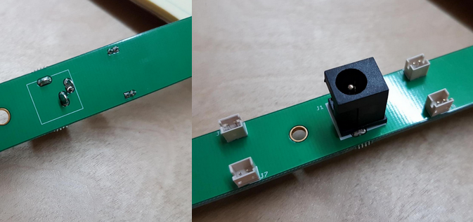
实际PCB的设计文件内，客户想要做的槽孔的在底层字符层用丝印标示，其它地方没有任何说明。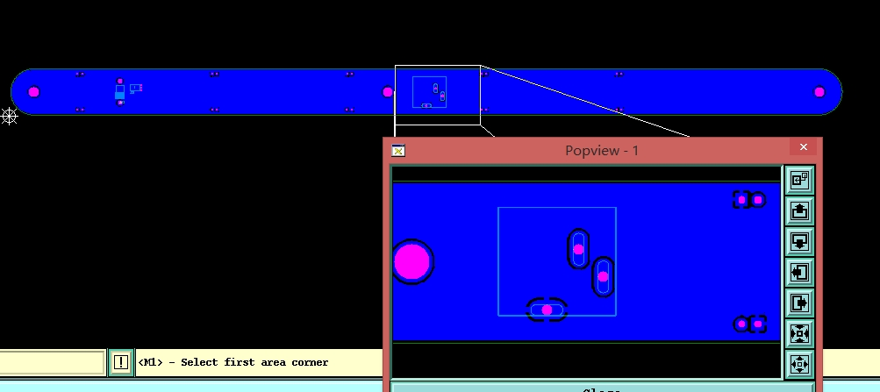
客户的心，工厂不懂，于是在制作时直接当丝印框处理了，悲剧就这样发生了，苦来我吞酒大碗干，仰天一笑我泪光寒。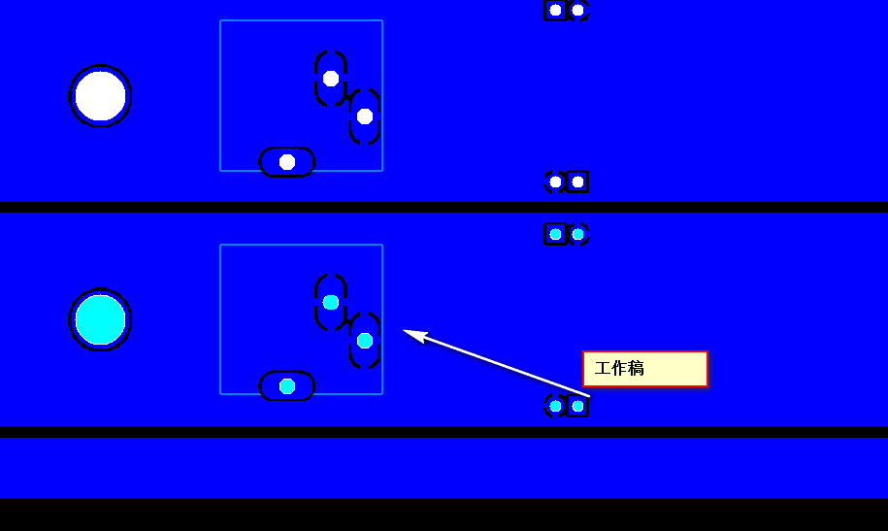
PCBA工厂还有很多因为客户的封装建立不严谨，而出现的不良问题，在此不再一一赘述，但是我们可以看一下现场，前车之覆,后车之鉴……
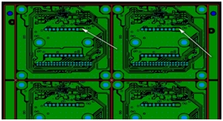
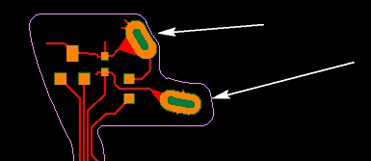

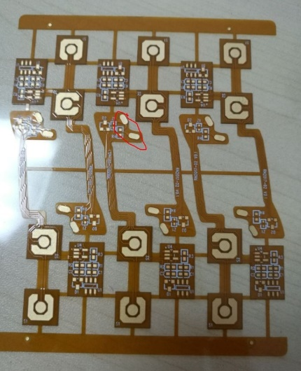
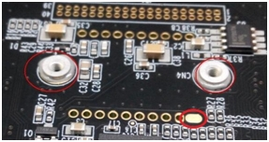

那么我们怎么去避免这些因封装设计不规范而导致的无法装配使用的案例呢，我觉得一博的经验值得大家借鉴和学习。首先一博作为全球最大的PCB设计公司，设计工程师在600+以上，让每个工程师去设计封装是很影响效率的，专业的事情交给专业的人去做，公司单独设立了一个30多人的封装团队，专门为全公司设计工程师做封装设计，因为专注所以专业，下面的我们针对槽孔的封装设计，来听听他们的经验之谈和具体做法，是怎么去规避这个墨菲定律的。。。。。。
- 封装建立时，我们就是按oval slot槽孔建立的，杜绝先在槽孔处放置圆孔，然后再在其它层用线条去标示备注。这样做有什么好处呢，因为没有放置圆孔，工厂在工程制作时如果漏做了槽孔，IPC356网络比较时，会报告开路，引起工程师警觉，从而要排查补漏。反之，IPC356网络分析是失效的。
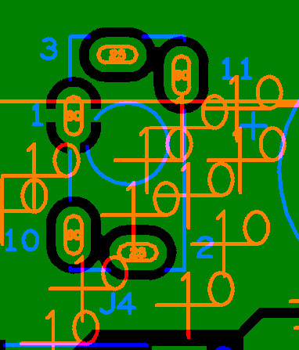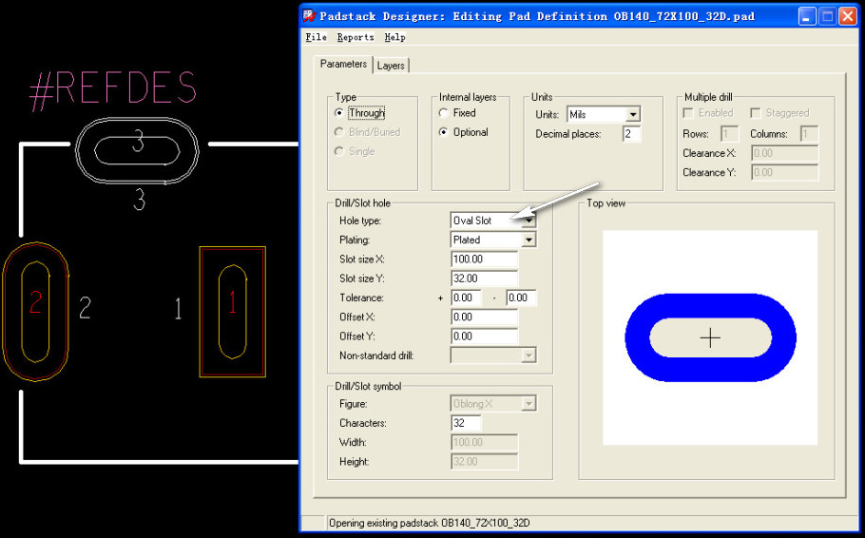
- 在drill层孔径表中标示槽孔尺寸，并且在NOTES列表中标注槽孔个数，工厂在制作工程时，对钻孔个数和尺寸是非常严谨的，少一个多一个，大一点小一点，都要找到原因，务必做到有理有据和客户原设计一致。
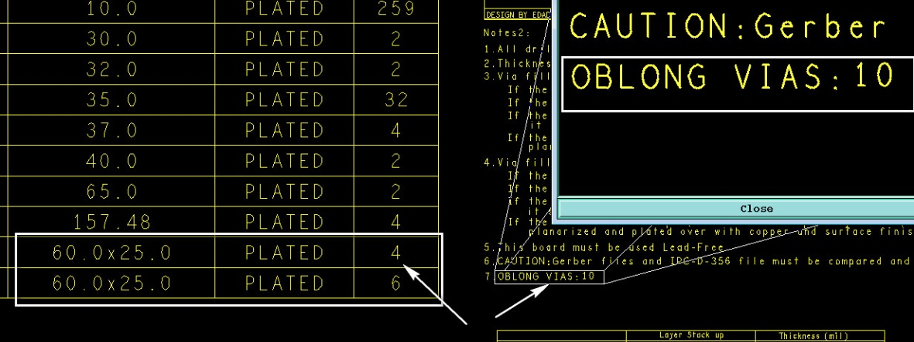
3.在allegro平台里面，单独输出槽孔层（*.rou文件），这样工厂DFM软件在导入后，就转化成和原设计一致的槽孔了。

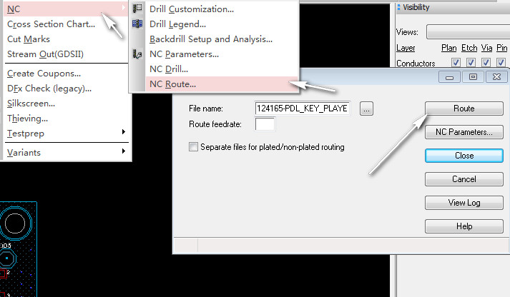

这正是：
槽孔设计要规范，
各种元素放置全。
尺寸数量备注完，
钻带输出不偷懒。
人生的一半是对美好追求，一半是对残缺的接纳。生活可以这样，但是PCB设计制造不行，容不得半点差错。

【关于一博】
一博科技成立于2003年3月，专注于高速PCB设计、PCB制板、SMT焊接加工和供应链服务。我司在中国、美国、日本设立研发机构，全球研发工程师600余人。
一博旗下PCB板厂位于深圳松岗，采用来自日本、德国等一流加工设备，TPS精益生产管理以及品质管控体系的引入，致力为广大客户提供高品质、高多层的制板服务。
一博旗下PCBA总厂位于深圳，并在上海、成都设立分厂，厂房面积15000平米，现有20条SMT产线，配备全新进口富士XPF、NXT3、AIMEX III、全自动锡膏印刷机、十温区回流炉、波峰焊等高端设备，并配有AOI、XRAY、SPI、智能首件测试仪、全自动分板机、BGA返修台、三防漆等设备，专注研发打样、中小批量的SMT贴片、组装等服务。作为国内SMT快件厂商，48小时准交率超过95%。常备一万余种YAGEO、MURATA、AVX、KEMET等全系列阻容以及常用电感、磁珠、连接器、晶振、二三极管，源自原厂或一级代理，现货在库，并提供全BOM元器件供应。

【关于高速先生】
高速先生由深圳市一博科技有限公司R&D技术研究部创办，用浅显易懂的方式讲述高速设计，成立至今保持每周发布两篇原创技术文章，已和大家分享了百余篇呕心沥血之作，深受业内专业人士欢迎，是中国高速电路第一自媒体品牌。

扫一扫，即可关注

